Dzień dobry.
Temat: Reguły pisania w edytorze tekstu.

Na dzisiejszej lekcji macie za zadanie napisać notatkę o wybranym ssaku morskim. Możecie wykorzystać internet, aby znaleźć ciekawe informacje. Do napisania notatki wykorzystajcie edytor tekstu, np. Word.

1. W tytule notatki napisz nazwę ssaka i sformatuj: czcionka Monotype Corsiva, rozmiar 28, pogrubienie, kolor czcionki zielony, wyrównanie do środka.
2. Notatka powinna składać się z trzech akapitów napisanych czcionką Arial, rozmiar 12, wyjustowanych.
3. Zamieść w notatce informacje o tym, gdzie żyje i czym się odżywia (1 akapit).
4. Podaj charakterystyczne cechy jego budowy ciała (2 akapit) i kilka ciekawostek (3 akapit).
5. Na końcu notatki podaj autora (swoje imię, nazwisko i klasę).
6. Zastosuj w tekście odpowiednie wyróżnienia: pogrub i powiększ nazwę ssaka, napisz kursywą informacje o miejscu jego występowania.

Jeżeli z prawej strony tekstu zostały pojedyncze litery, np. w, z, i, …, wstaw twarde spacje (połącz pojedynczą literę z poprzedzającym ją wyrazem klawiszem Backspace, kursor myszy będzie migał między ta literą i wyrazem, naciśnij kombinację klawiszy Shift+Ctrl+Spacja – pojedyncza litera wraz z poprzedzającym ją wyrazem przeniesione zostaną do wiersza niżej).

Proszę stosować reguły pisania w edytorze tekstu (rys. niżej) tworząc swoją notatkę.
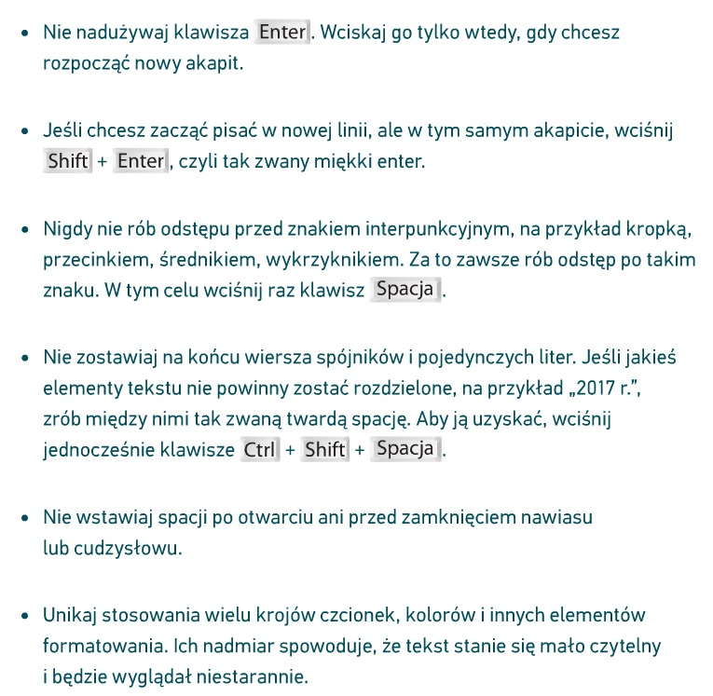

Tak stworzoną notatkę zapisujecie w swoim utworzonym na pierwszych e-zajęciach folderze INFORMATYKA (nie wysyłacie do mnie). Na kolejnych zajęciach będziemy ją wykorzystywać
Miłej pracy .

